[13]案内設備（政令第20条 条例第●条）
基本的な考え方
建物を訪問した人が施設の情報を得られるよう、案内設備を設置する。
案内設備は、文字や図を用いるなど、高齢者、障がい者等にわかりやすいものとなるよう配慮する必要がある。
条例逐条解説 P.78～79
建築設計標準 P2-160
●：政令・条例の基準 ○：望ましい整備
建築物移動等円滑化基準 |  |  |  | 解説
一般基準 | 目の見える人への案内設備 | ●建築物又はその敷地には、当該建築物又はその敷地内の移動等円滑化の措置がとられたエレベーターその他の昇降機、便所又は駐車施設の配置を表示した案内板その他の設備を設けなければならない。ただし、当該エレベーターその他の昇降機、便所又は駐車施設の配置を容易に視認できる場合は、この限りでない。 |  | その他の設備としては、音声案内（モニター付きのインターホン等）又は案内所等がある。  【国土交通大臣が定める方法】  （国土交通省告示第1491号）  ・文字等の浮き彫り  ・音による案内  ・点字及び上記2つに類するもの  具体的には、点字や文字・配置図等を浮き彫りにした触知図案内板、インターホン等。  触知図案内板の点字の表示  方法等については、JIS T0921、  情報内容及び形状表示方法等についてはJIS T0922が参考となる。参考-241参照。
 | 視覚障がい者への案内設備 | ●建築物又はその敷地には、当該建築物又はその敷地内の移動等円  滑化の措置がとられたエレベーターその他の昇降機又は便所の配置  を点字その他国土交通大臣が定める方法により視覚障がい者に  示すための設備を設けなければならない。
 | 案内所 | ●案内所を設ける場合には、上記の規定は適用しない。
 |  | ●案内所は、車椅子使用者が円滑に利用できるものとしなければならない。 |  | 車椅子使用者が利用できるように座位用のカウンター部分を設ける。  カウンターについては、  ［16］造作設備P.130参照。
望ましい整備 |  |  |  | 解説
設置 |  | ○案内板等は各フロアに設ける。 |  | 色覚障がいのある人に配慮した色の組み合わせ等に関しては、序章-16～17及び「色覚障がいのある人に配慮した色使いのガイドライン」（大阪府作成）参考-202参照  表示されている内容を読みとる  ことが難しいこともある知的障がい者、発達障がい者、精神障がい者にとって、統一されたデザインによる表示は有効である。
仕様 |  | ○案内板を設置する場合は大き目の文字や図を用い、わかりやすい  デザインとする。
 |  | ○弱視者、色弱者への配慮のため、色の組み合わせや表示の仕方を工夫する。
 |  | ○照明は、逆光または反射グレアーが生じないように配慮する。
 |  | ○掲示板高さは、視点からの見上げ角度が小さく、かつ弱視者や視点の低い車椅子使用者にも見やすい高さとする。
 |  | ○突出型の案内板等を設ける場合は、視覚障がい者等の支障とならないような高さに設ける。
 |  | ○自立型案内板等を設置する場合は危険防止のため、視覚障がい者の通行の支障がある場所には原則として使用しない。
○エレベーターその他の昇降機、便所又は駐車施設の配置のほか、
空間全体や各空間の用途、建築物や施設の利用案内、乳幼児設備等を表示する。
 |  | ○劇場や映画館などでは、車椅子使用者用客席の位置等を案内板に表示する。
 |  | ○案内表示は、視覚障がい者誘導用ブロック等、案内板、サイン、音声や光による誘導が効果的に組み合わさるよう配慮する。
 |  | ○触知図案内板は墨字を併記し、音声による誘導を行う。
 |  | ○文字が多いものや、デザインが複雑なものは、わかりにくいため避け、できる限りシンプルなものとする。
○タッチパネル式の案内設備は視覚障がい者には利用しにくいため、
避ける。
 |  | ○文字の書体は認知しやすいものとすること。 |  | ゴシック体や教科書体が認知しやすい。
 |  | ○施設の用途により主要な案内板・表示板は外国語を併記する。
インターホン |  | ○受付がない場合の触知図案内板には、必要に応じてインターホン  （モニター付）を併設する。
 |  | ○インターホン（モニター付）の設置高さは100cm程度とする。
休日等の対応 |  | ○病院等では、休日・夜間緊急時に使用可能な呼び出し設備を玄関  付近に設ける。
誘導鈴 |  | ○必要に応じ、誘導鈴を玄関付近等に設置する。（歩道、アプローチ  から玄関のおおよその位置を知らせる目的のもの。）
 |  | ○誘導鈴の設置に際して、音量や設置場所、スピーカーの指向性などに十分配慮する。
画像・光・振動による案内 |  | ○聴覚障がい者には、館内放送やアナウンス、サイレンなどの音声に  よる案内情報が伝わらないため、これらを画像・光・振動等の情報に転換して伝える。
 |  | ○光による案内としては、出入口のノックの振動やインターホンの音、  電話のベルなど日常生活の中で発生する音の情報をセンサーで  キャッチし、照明器具の点滅やフラッシュライトなどで知らせるシステム  を設置する。 |  | ［10］ホテル又は旅館の客室P.75参照
○振動による案内としては、目覚まし時計、ドアのノック、インターホン、
ドアチャイム、電話／ファックスの着信音などを感知し、親機、子機、
携帯用バイブレーターなどに微弱電波を利用して通報するシステムを
設置する。
 |  | ○役所、病院、銀行等では、利用者案内や呼び出しを音声によるほか、聴覚障がい者への配慮として文字情報やこれに代わるサインがわかるディスプレイ装置等を備える。 |  | ［16］造作設備P.130参照

解説図一覧
図13.1 触知図案内板 | ○
図13.2 触知図案内板の例 | ○
図13.3 案内所 | ●○

チェック項目（政令・条例の基準）
一般基準 | ①移動等円滑化の措置がとられたエレベーターその他の昇降機、便所又は駐車施設の配置を表示した案内板等があるか（配置を容易に視認できる場合は除く）
 | ②移動等円滑化の措置がとられたエレベーターその他の昇降機、便所の配置を点字その他の方法（文字等の浮き彫り又は音声による案内）により視覚障がい者に示す設備を設けているか
 | ③案内所を設けているか（①、②の代替措置）
 | (1)案内所は、車椅子使用者が利用できるものとしているか

関連する章
・［14］案内設備までの経路：P.119

●政令・条例の基準
○望ましい整備

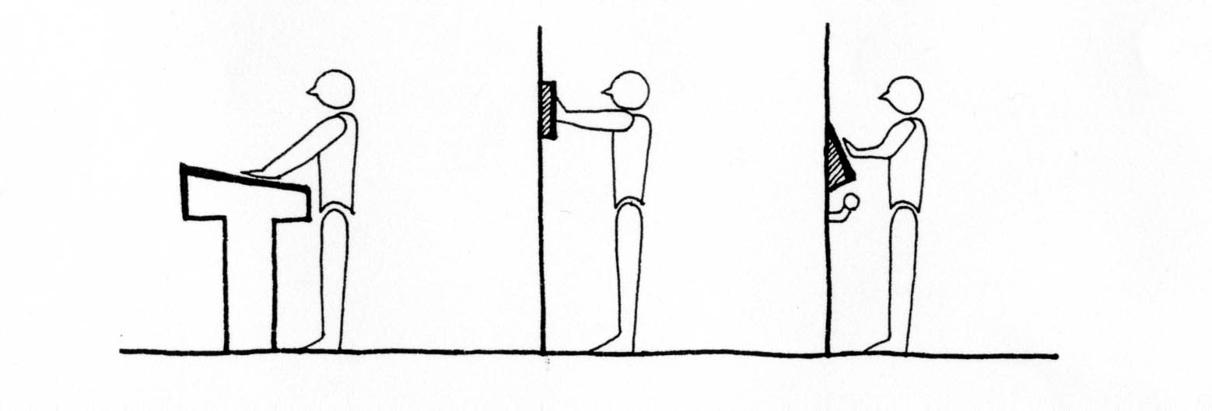
○図13.1 触知図案内板
○図の中心高さ
90cm～95㎝
○肩の高さ
140cm程度
○図の中心高さ
120㎝程度
○9cm～10㎝
○手すり高さ
85㎝程度
○25°程度
（床据付型） （壁据付型）
床
○60cm以内
○100cm以内
○140cm程度
触知図案内板に記載すべき内容
最低限として、平面図に当該建築物の概要がわかる程度の外形を示し、その中で現在地、移動等円滑化（バリアフリー化）されたエレベーター等の昇降機、便所、駐車施設の配置を示すことが
必要となる。

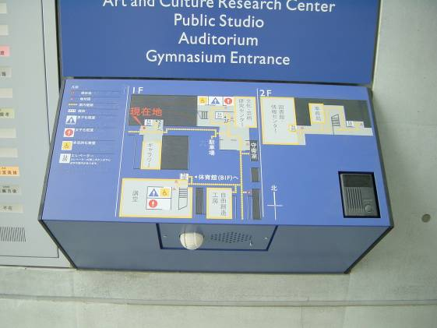
点字等による案内板（目の見える人も使えるように大きめの墨字を併記するとともに、音声による案内、インターホンも設置）
○図13.2 触知図案内板の例

●政令・条例の基準
○望ましい整備
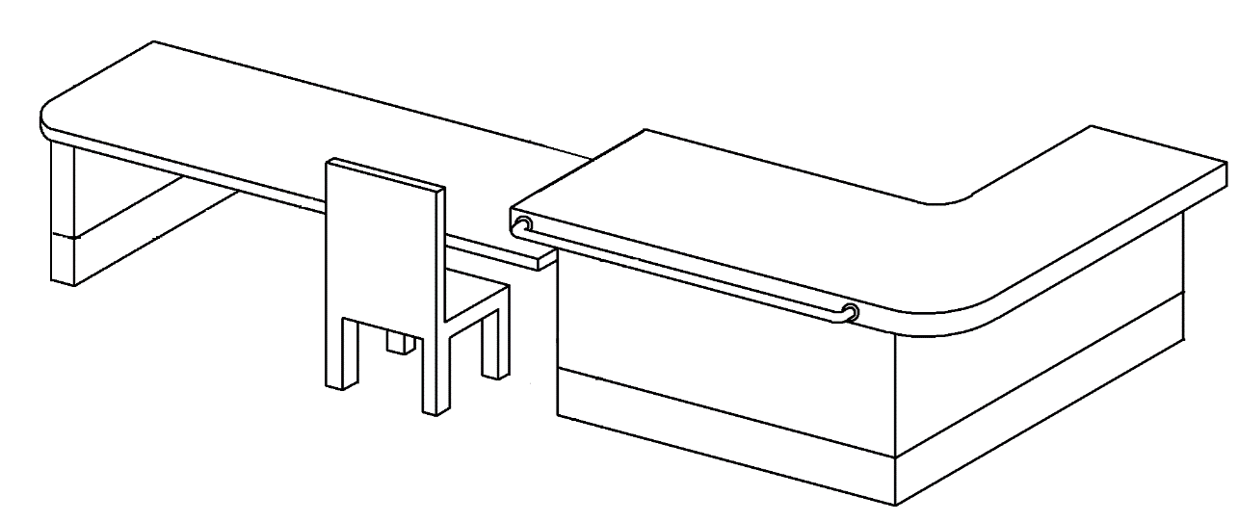
●○図13.3 案内所
○座位用カウンター下部の奥行き45cm程度
○横手すり
○座位用カウンター上端
高さ70cm程度
○座位用カウンター下部の高さ65cm程度
○立位用カウンター上端
高さ100cm程度
●車椅子使用者用カウンター

参考
～弱視者の特性と案内表示等～
・弱視は、視野の欠損、視野の低下などさまざまな障がいや程度があり、個人差が大きい。
・弱視者は点字を読めない場合もあるため、視覚障がい者対応として、点字を設置すればよいというわけではない。（凹凸のある浮き彫りの文字・サインも有効な場合がある。）
・案内表示は接近して読むことができる位置に設置することが望ましい。
・弱視者の誘導にあたっては、わかりやすい案内表示、音声案内、人的な誘導などを組み合わせる必要がある。
・白内障の高齢者の黄変化視界でもわかりやすいものとすることが望ましい。

～色弱者の特性と案内表示等～
・色弱者は、色と色の違いを見分けにくいという特性を持っているため、案内表示等をデザインするに
あたっては、一般的には見分けにくい色の組み合わせを避けることが推奨されている。
・色弱者の色の見え方は、参考資料「色覚障がいのある人に配慮した色使いのガイドライン 参考-201」の例に示されるように、一般色覚者の見え方とは異なる。例えば、彩度の低い水色とピンクは区別が
つきにくい、緑色と赤色の区別がつきにくい等の特徴がある。

